**LAPORAN PRAKTIKUM**

**Algoritma dan Pemrograman**

**MODUL III**

**“Statement Percabangan”**



**Disusun oleh:**

**Aufa Salsabila Nahrowi**

**20102040**

**S1 IF-08-A**

**PROGRAM STUDI S1 INFORMATIKA**

**FAKULTAS INFORMATIKA**

**INSTITUT TEKNOLOGI TELKOM PURWOKERTO**

**PURWOKERTO**

**2020**

**DASAR TEORI**

Integrated Development Environtment (IDE) adalah suatu aplikasi komputer yang digunakan untuk mengembangkan aplikasi berdasarkan bahasa pemrograman tertentu.[1] IDE biasanya terdiri dari Graphical User Interface builder, text atau code editor, compiler atau interpreter, serta debugger.[2]

Melalui bantuan compiler, program yang ditulis dalam bahasa pemrograman (seperti C/C++) diterjemahkan menjadi kode mesin sehingga bisa dijalankan oleh komputer. Sebelum me-release program yang dibuat, diperlukan proses debugging, yaitu melacak lokasi kesalahan (bug) pada program kemudian memperbaikinya. Alat untuk melakukan debugging dinamakan debugger. Dengan debugger memungkinkan programmer untuk menghentikan program yang sedang running di titik-titik tertentu (breakpoint).

Contoh IDE untuk bahasa pemrograman C/C++ adalah Code::Blocks, Dev C++, Borland C++, Visual Studio, dan sebagainya. IDE yang akan digunakan pada praktikum ini adalah Code::Blocks versi 20.03.[3] IDE ini bersifat open source dan tidak memerlukan lisensi berbayar.

**LATIHAN KELAS - GUIDED**

*Tuliskan source code, screenshoot dan juga deskripsi program hasil dari latihan yang* ***dipraktikan bersama*** *selama praktikum.*

1. **Guided 1**

**Source code**

|  |
| --- |
| #include <iostream>  using namespace std;  int main()  {  int bilangan_040;  cout << "Masukkan bilangan: ";  cin >> bilangan_040;  if (bilangan_040 > 0) {  cout << "Bilangan " << bilangan_040  << " adalah bilangan positif" << endl;  } else if (bilangan_040) {  cout << "Bilangan " << bilangan_040  << " adalah bilangan negatif " << endl;  } else if (bilangan_040 == 0) {  cout << "Bilangan nol" << endl;  }  return 0;  } |

**Screenshoot program**

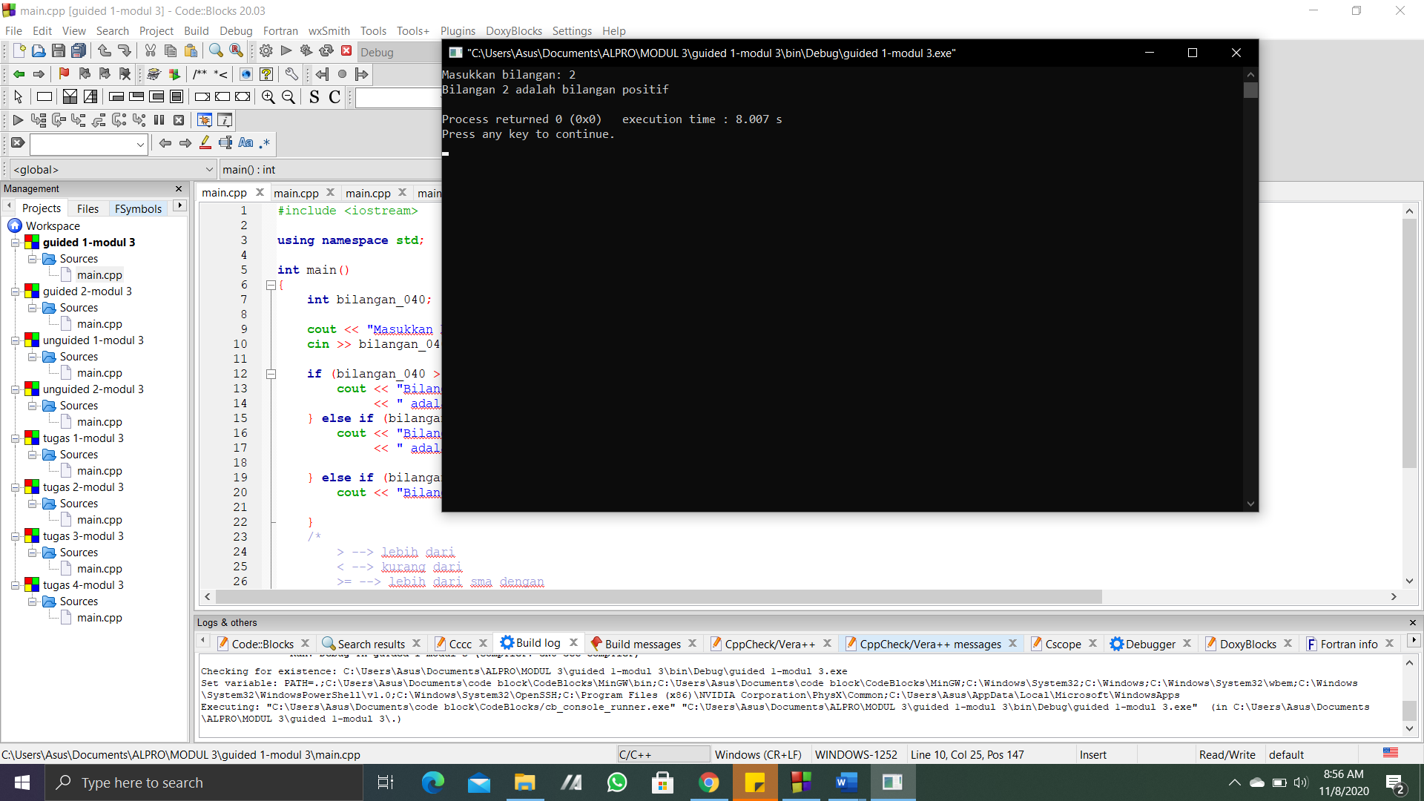

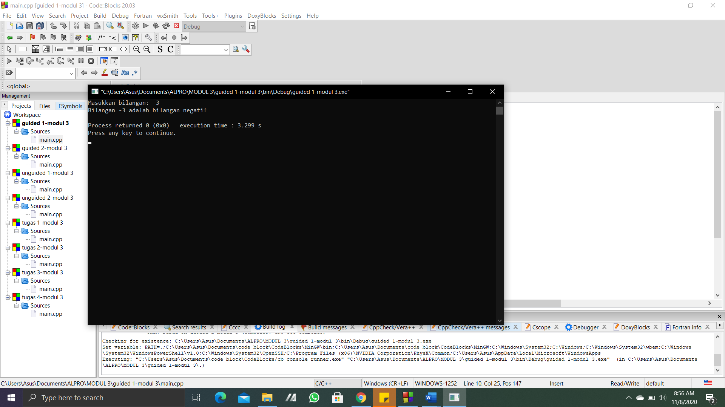

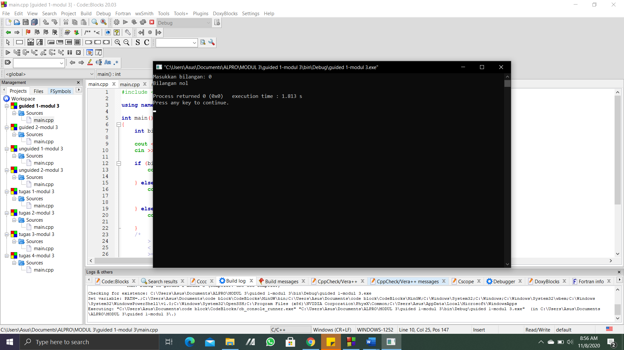

**Deskripsi program**

Menentukan bilangan positif atau negatif menggunakan struktur if tiga kondisi.

1. **Guided 2**

**Source code**

|  |
| --- |
| #include <iostream>  using namespace std;  int main()  {  int nomorHari_040;  cout << "Masukkan hari (1..7) :";  cin >> nomorHari_040;  switch (nomorHari_040) {  case 1:  cout << "Hari Senin" << endl;  break;  case 2:  cout << "Hari Selasa" << endl;  break;  case 3:  cout << "Hari Rabu" << endl;  break;  case 4:  cout << "Hari Kamis" << endl;  break;  case 5:  cout << "Hari Jum'at" << endl;  break;  case 6:  cout << "Hari Sabtu" << endl;  break;  case 7:  cout << "Hari Minggu" << endl;  break;  default:  cout << "Hari tidak ditemukan" << endl;  break;  }  return 0;  } |

**Screenshoot program**

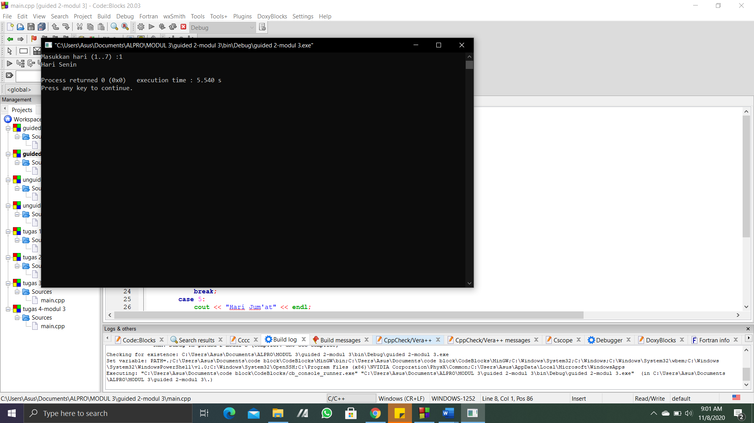

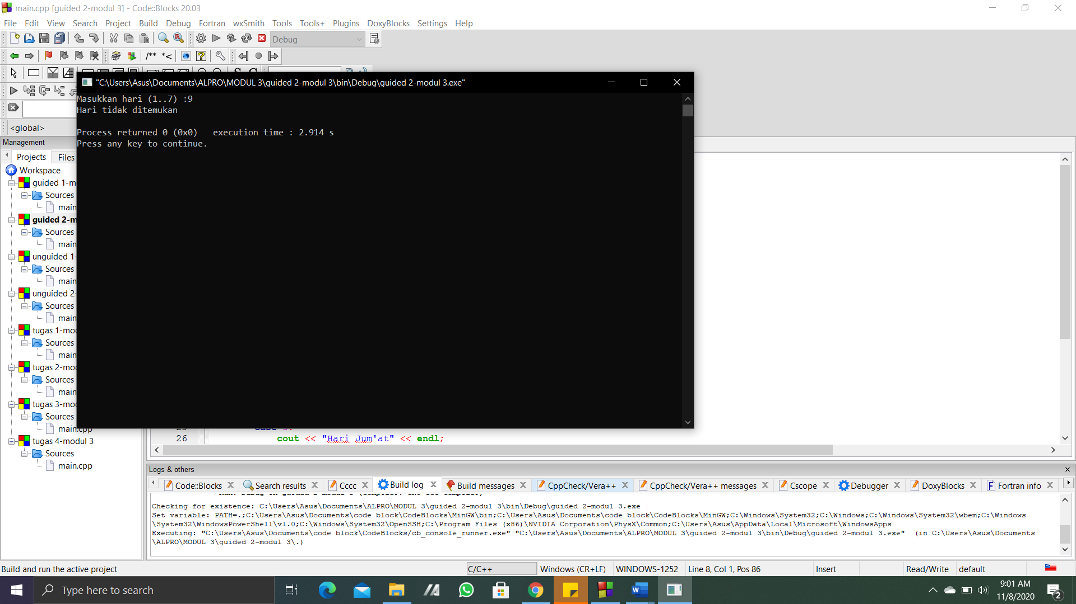

**Deskripsi program**

Menentukan nama hari dari bilangan (nomor hari) yang di masukkan menggunkan statement switch.

**LATIHAN KELAS - UNGUIDED**

*Tuliskan source code, screenshoot dan juga deskripsi program hasil dari pengerjaan latihan di kelas yang ada pada modul.*

1. **Unguided 1**

**Source code**

|  |
| --- |
| #include <iostream>  using namespace std;  int main()  {  int suhu_040;  cout << "Masukkan suhu: ";  cin >> suhu_040;  if (suhu_040 <= 0 ) {  cout << "Pada suhu " << suhu_040 << " derajat Celcius, air berwujud padat (es)" << endl;  }  else if (suhu_040 > 0 && suhu_040 < 100 ) {  cout << "Pada suhu " << suhu_040 << " derajat Celcius, air berwujud cair" << endl;  }  else if (suhu_040 >= 100) {  cout << "Pada suhu " << suhu_040 << " derajat Celcius, air berwujud gas" << endl;  }  return 0;  } |

**Screenshoot program**

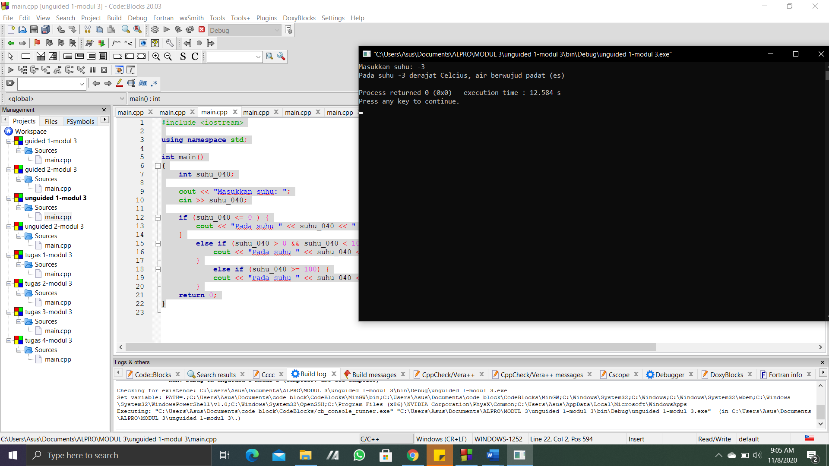

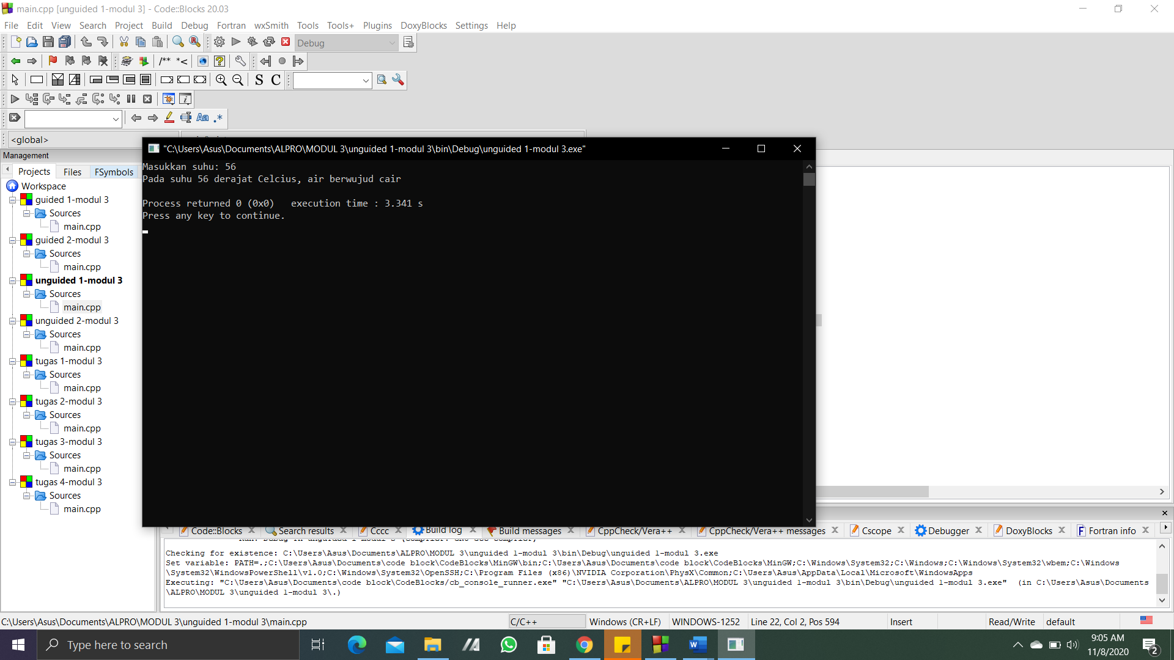

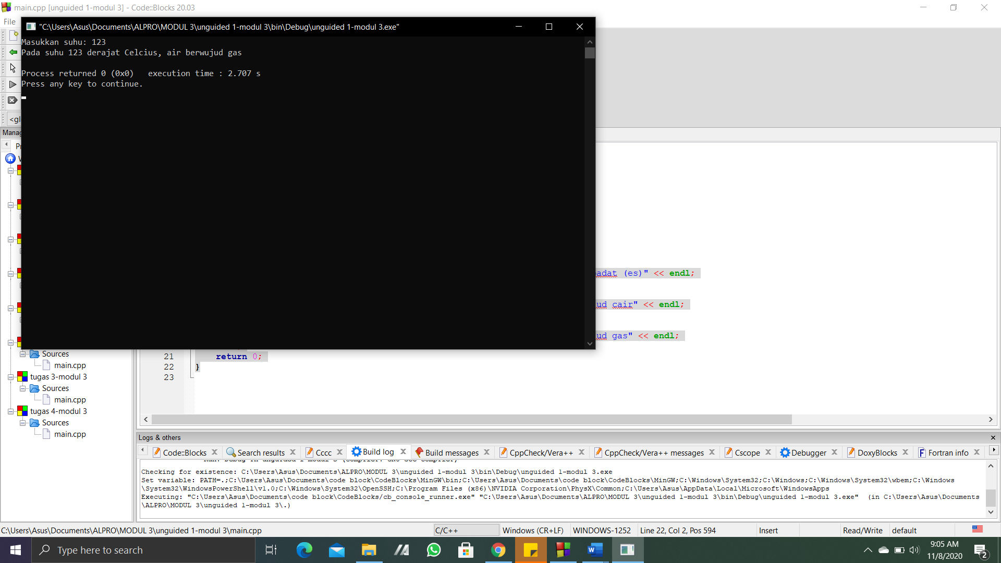

**Deskripsi program**

Menentukan wujud air yang berada pada suhu tertentu menggunakan struktur if tiga kondisi.

1. **Unguided 2**

**Source code**

|  |
| --- |
| #include <iostream>  using namespace std;  int main()  {  int pilih_040;  float s, r, tinggi, phi = 3.14;  float volume_kubus, luas_lingkaran , volume_silinder;  cout << " <<<MENU<<<" << endl;  cout << "1. Menghitung isi kubus" << endl;  cout << "2. Menghitung Luas lingkaran" << endl;  cout << "3. Menghitung isi silinder\n" << endl;  cout << "Pilih nomor (1-3) :";  cin >> pilih_040;  cout << endl;  switch (pilih_040) {  case 1:  cout << "Panjang sisi kubus ? ";  cin >> s;  volume_kubus = s * s* s;  cout << "Volume kubus = " << volume_kubus;  break;  case 2:  cout << "Panjang jari-jari lingkaran ? ";  cin >> r;  luas_lingkaran = phi * r * r;  cout << "Luas lingkaran = " << luas_lingkaran;  break;  case 3:  cout << "Tinggi silinder ? ";  cin >> tinggi;  cout << "Panjang jari-jari silinder ? ";  cin >> r;  volume_silinder = tinggi * phi * r* r;  cout << "Volume silinder = " << volume_silinder;  break;  default:  cout << "Pilihan tidak ada" << endl;  }  return 0;  } |

**Screenshoot program**

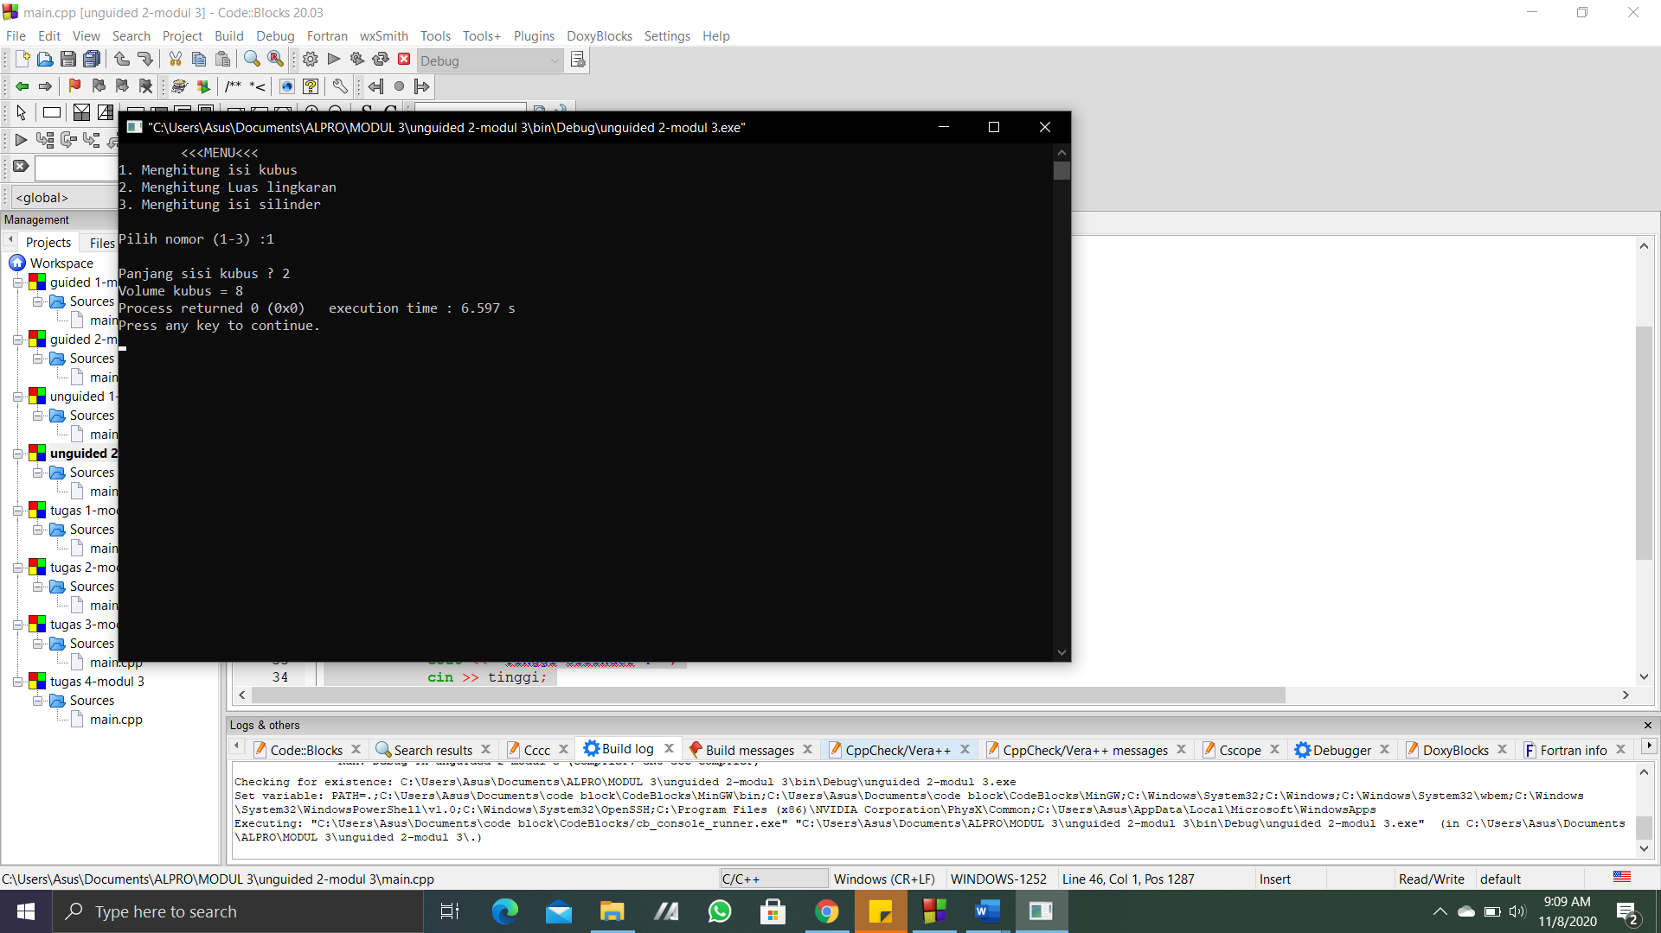

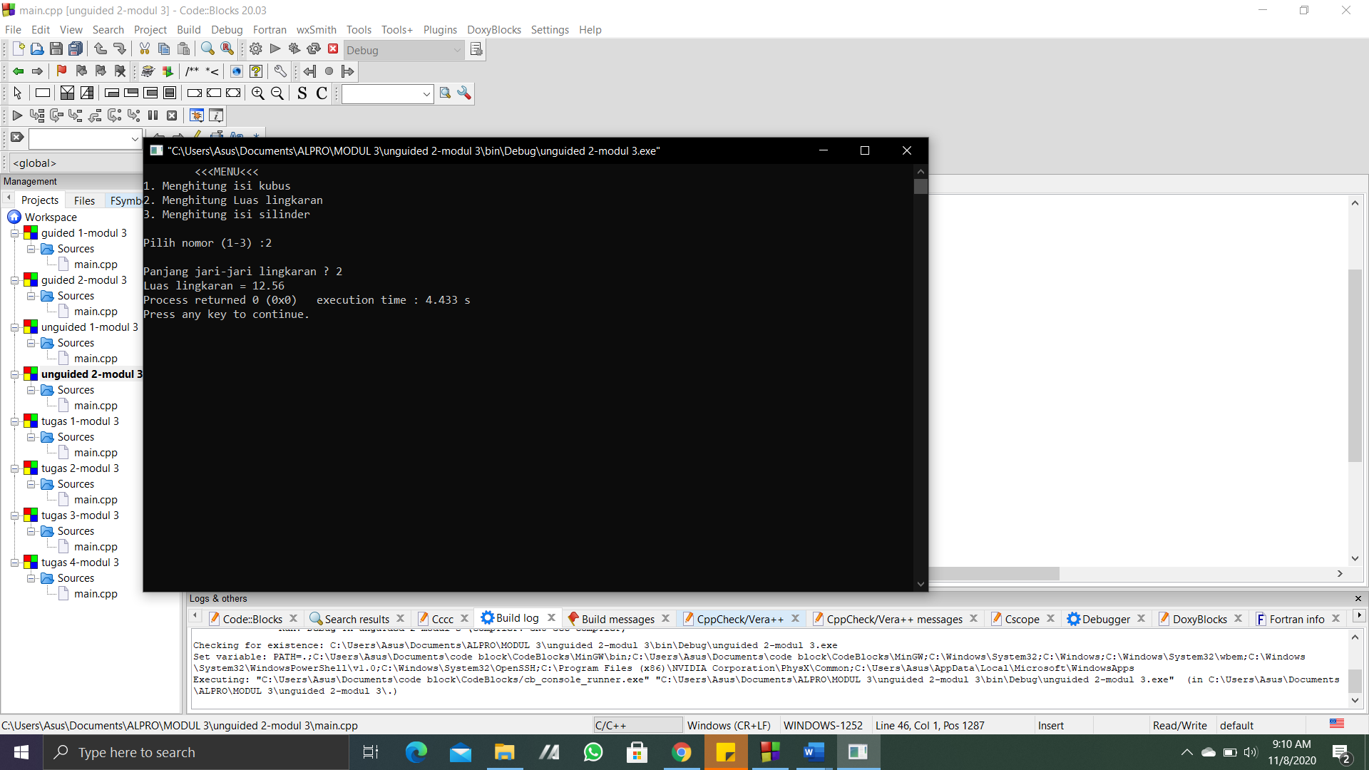

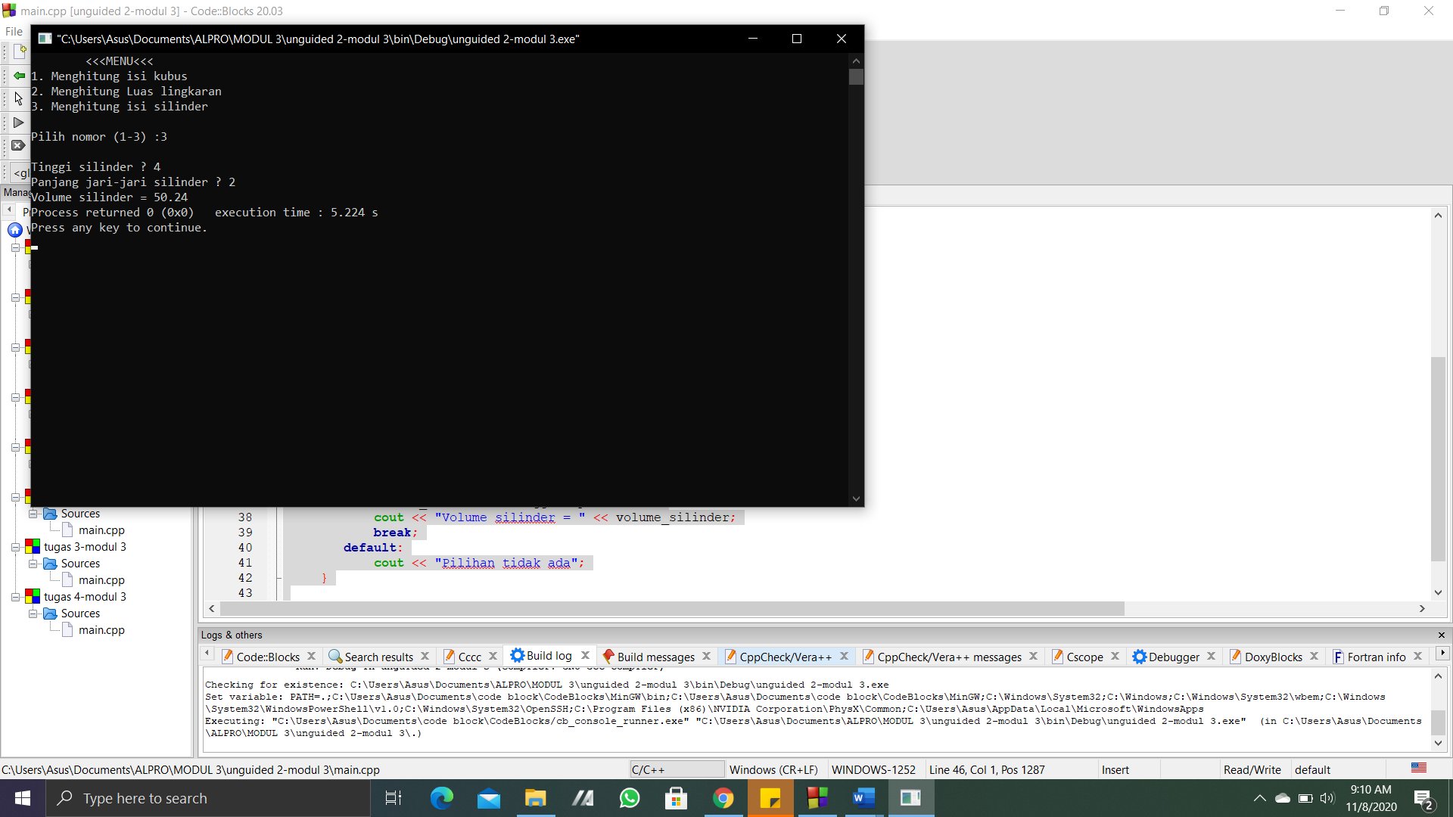

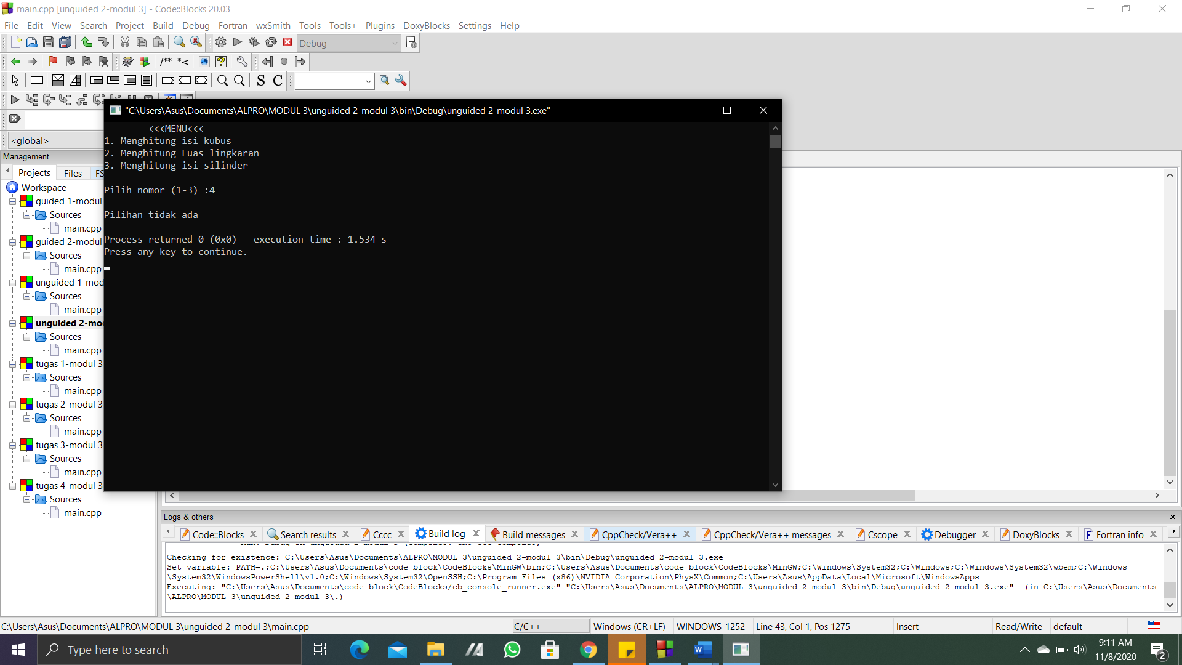

**Deskripsi program**

Menghitung program aritmatika yang ditampilkan dalam menu-menu perhitungan aritmatika menggunakan statement switch.

**TUGAS**

*Tuliskan source code, screenshoot dan juga deskripsi program hasil dari pengerjaan tugas yang ada pada modul.*

1. **Tugas 1**

**Source code**

|  |
| --- |
| #include <iostream>  using namespace std;  int main()  {  char huruf_040;  cout << "Masukkan Huruf : ";  cin >> huruf_040;  if (huruf_040 == 'a','i', 'u', 'e', 'o') {  cout << huruf_040 << " adalah salah satu huruf vokal" << endl;  }  return 0;  } |

**Screenshoot program**

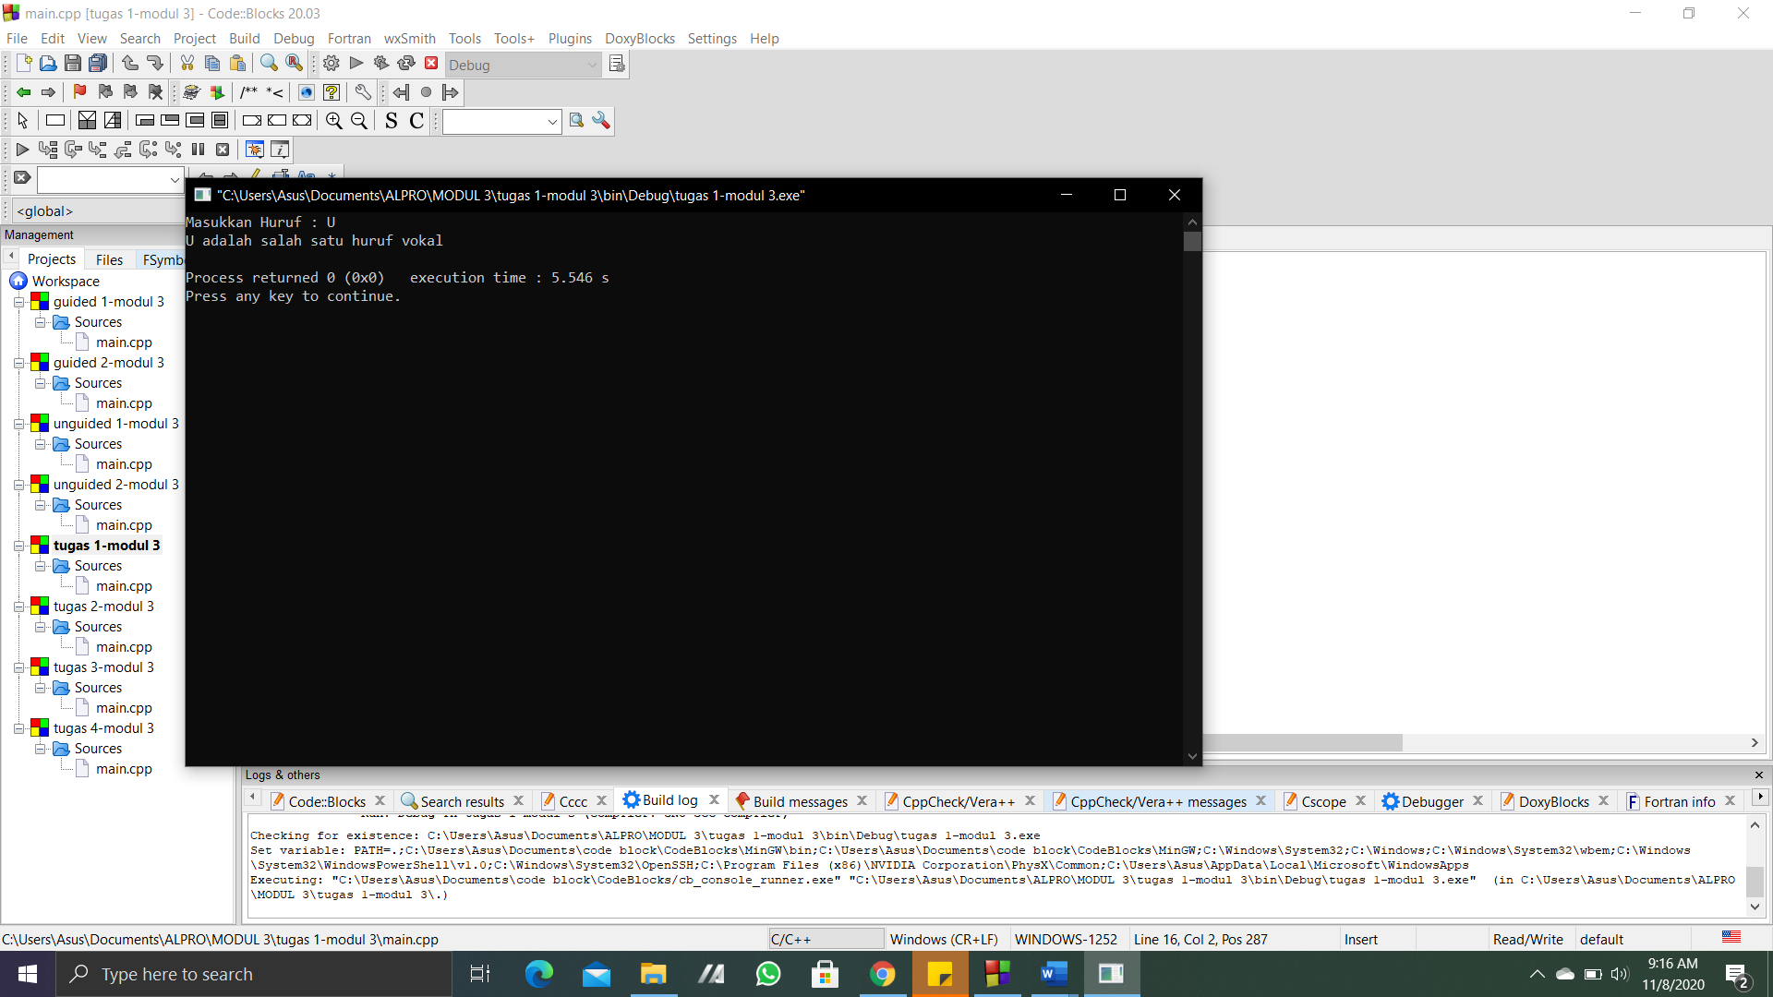

**Deskripsi program**

Menetukan huruf vokal atau konsonan dalam sebuah program menggunakan if satu kondisi.

1. **Tugas 2**

**Source code**

|  |
| --- |
| #include <iostream>  #include <iomanip>  using namespace std;  int main()  {  float pembilang_040, penyebut, hasil;  cout << "Masukkan bilangan yang akan dibagi: ";  cin >> pembilang_040;  cout << "Masukkan bilangan pembagi: ";  cin >> penyebut;  hasil = pembilang_040 / penyebut;  if (pembilang_040 != 0 && penyebut != 0){  cout << setiosflags (ios::fixed);  cout << "Hasil bagi : " << setprecision (2) << hasil << endl;  } else if (pembilang_040 != 0 && penyebut == 0 || pembilang_040 == 0 && penyebut != 0 ){  cout << "Hasil bagi : \n\n'Bilangan yang dimasukkan tidak boleh 0'" << endl;  }  return 0;  } |

**Screenshoot program**

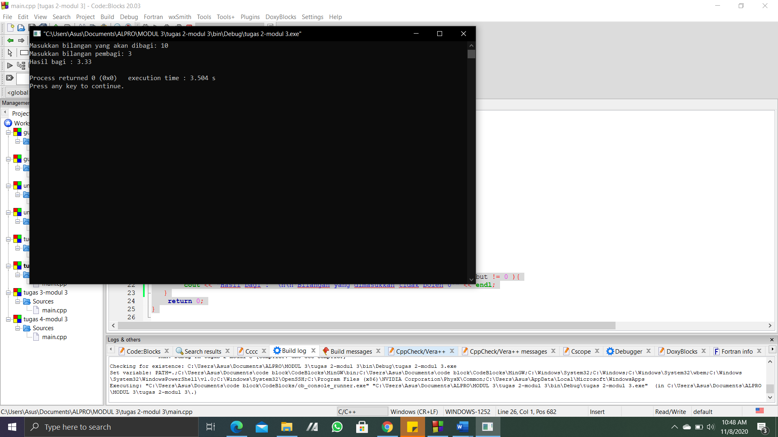

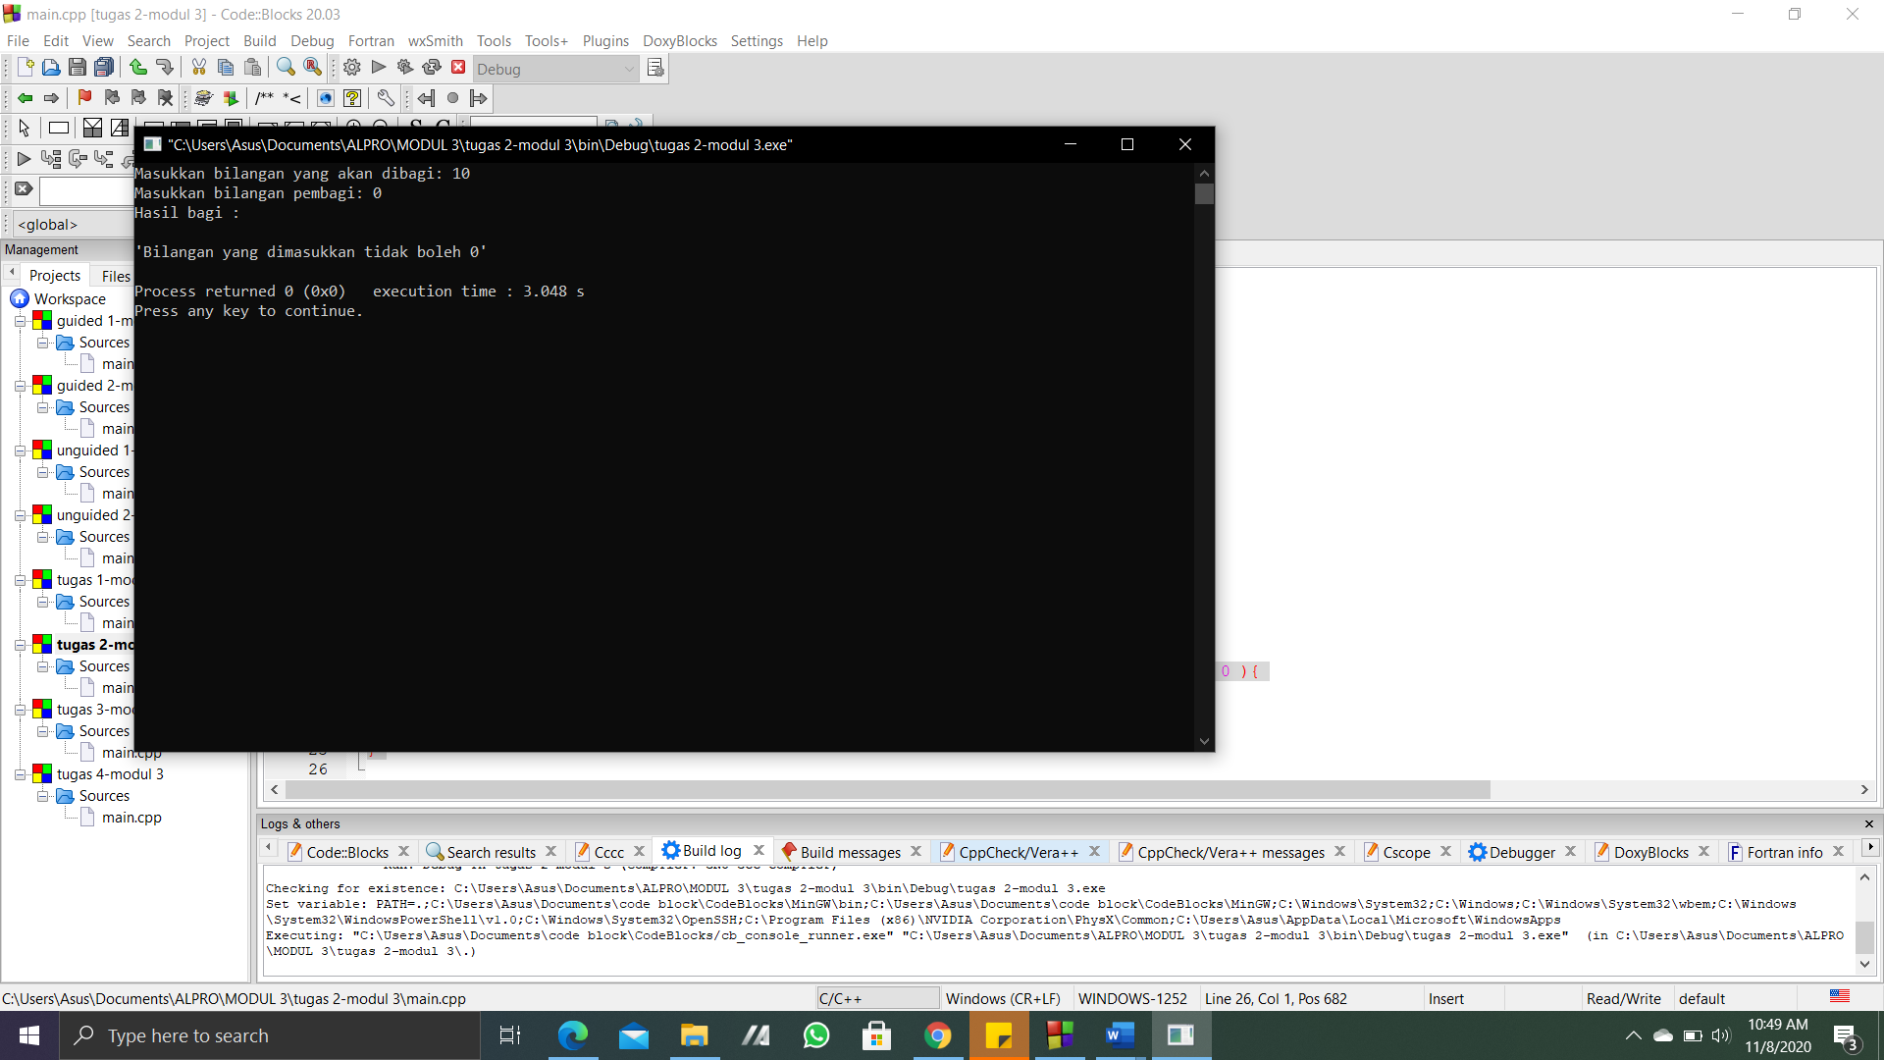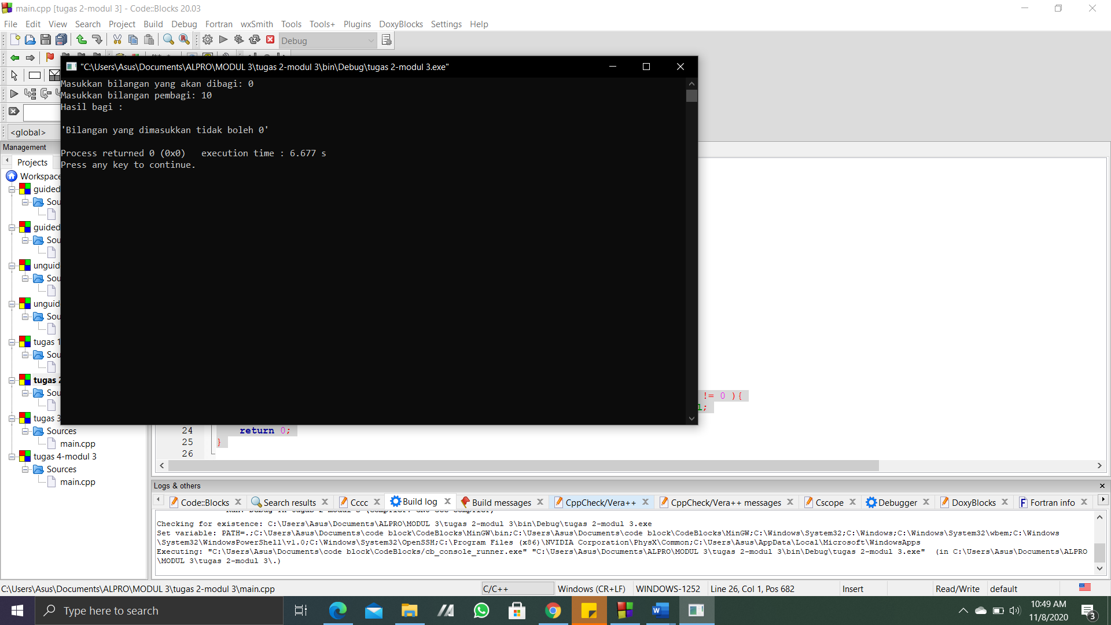

**Deskripsi program**

Menghitung pembagian bilangan dengan menggunakan struktur if dua kondisi.

1. **Tugas 3**

**Source code**

|  |
| --- |
| #include <iostream>  using namespace std;  int main()  {  int kategori_040, mata, jantung;  string katarak, Plus_Minus, Silinder;  string Jantung_Koroner, Katup_jantung, Otot_Jantung;  cout << "<< MENU MENGHITUNG BIAYA OPERASI >>" << endl;  cout << "1. Hitung Biaya Operasi Mata\n";  cout << "2. Hitung Biaya Operasi Jantung\n";  cout << "\nMasukkan pilihan : ";  cin >> kategori_040;  if (kategori_040 == 1){  cout << "\nJENIS PENYAKIT MATA\n";  cout << "1. Katarak\n";  cout << "2. plus/Minus\n";  cout << "3. Silinder\n";  cout << "\nMasukkan jenis penyakit mata : ";  cin >> mata;  katarak = "Rp 7.500.000";  Plus_Minus = "Rp. 5.000.000";  Silinder = "Rp. 4.000.000";  switch (mata){  case 1:  cout << "Biaya Operasi Mata Katarak = " << katarak << endl;  break;  case 2:  cout << "Biaya Operasi Mata Plus/Minus = " << Plus_Minus << endl;  break;  case 3:  cout << "Biaya Operasi Mata Silinder = " << Silinder << endl;  break;  default:  cout << "---ERROR---" << endl;  }  } else if (kategori_040 == 2){  cout << "\nJENIS PENYAKIT JANTUNG\n";  cout << "1. Jantung Koroner\n";  cout << "2. Katup Jantung\n";  cout << "3. Otot Jantung\n";  cout << "\nMasukkan jenis penyakit jantung : ";  cin >> jantung;  Jantung_Koroner = "Rp. 500.000.000";  Katup_jantung = "Rp. 350.000.000";  Otot_Jantung = "Rp. 450.000.000";  switch (jantung){  case 1:  cout << "Biaya Operasi Mata Jantung Koroner = " << Jantung_Koroner << endl;  break;  case 2:  cout << "Biaya Operasi Mata Katup Jantung = " << Katup_jantung << endl;  break;  case 3:  cout << "Biaya Operasi Mata Otot Jantung = " << Otot_Jantung << endl;  break;  default:  cout << "---ERROR---" << endl;  }  } else {  cout << "---ERROR---" << endl;  }  return 0;  } |

**Screenshoot program**

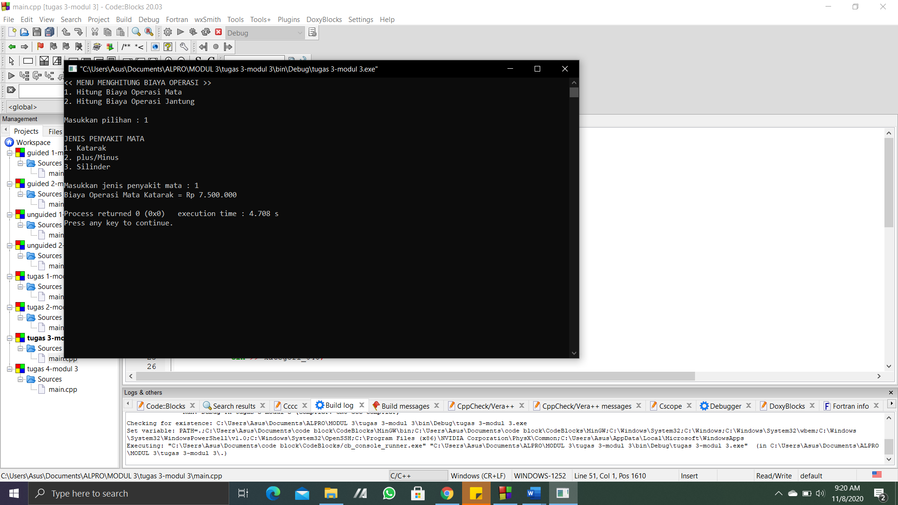

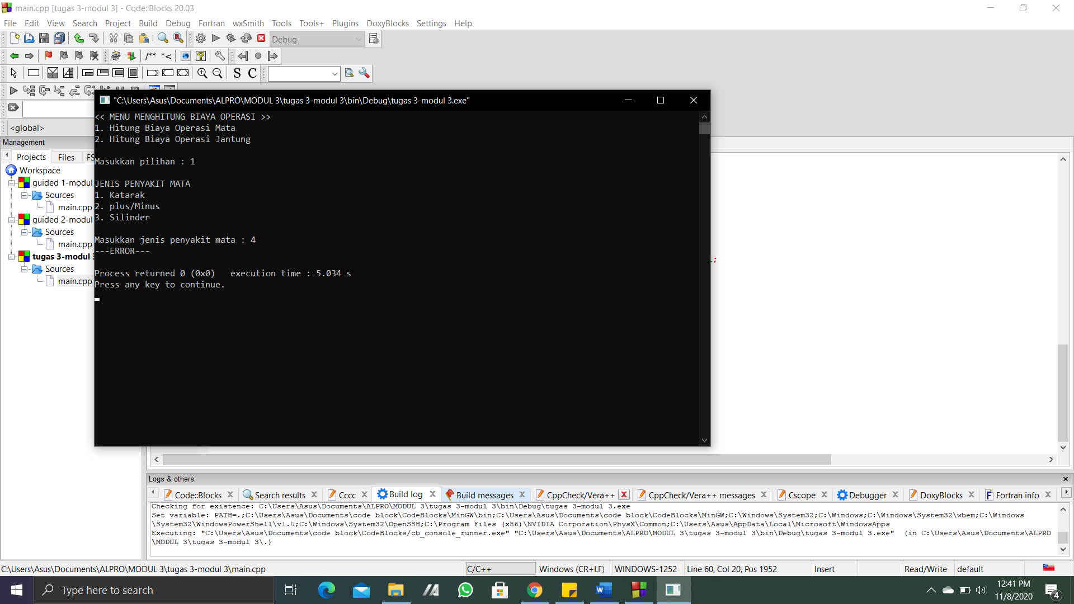

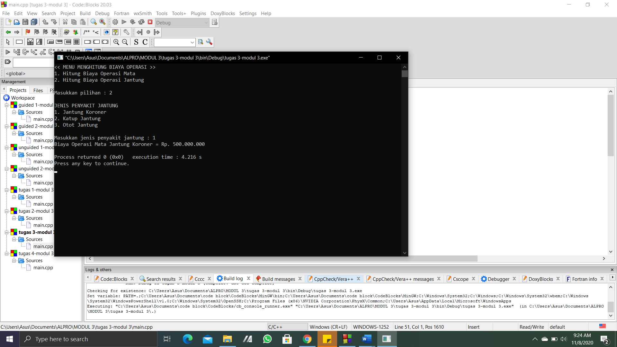

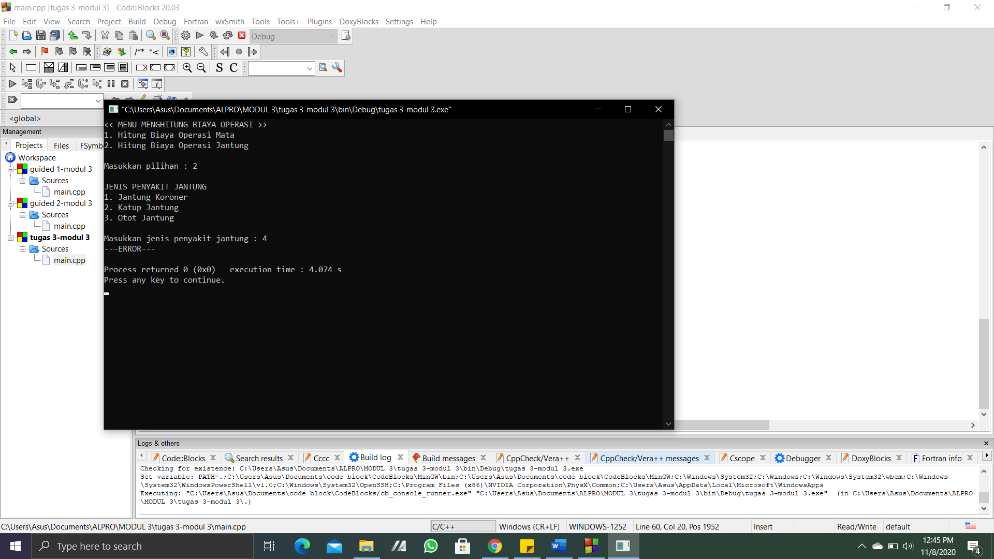

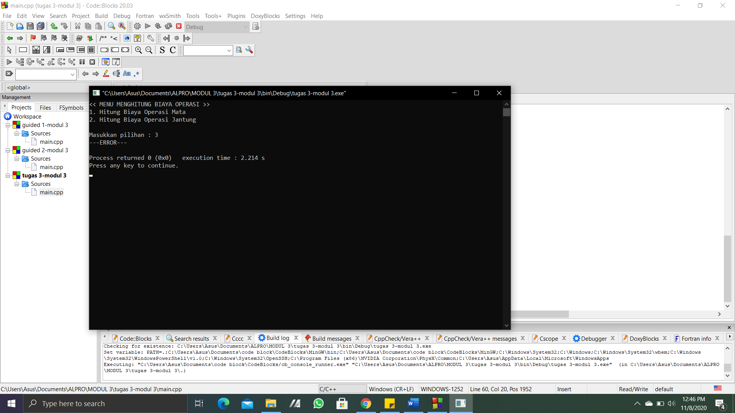

**Deskripsi program**

Membuat program dalam bentuk menu pilihan untuk mengindentifikasi biaya operasi suatu penyakit menggunakan struktur if dan statement switch.

1. **Tugas 2**

**Source code**

|  |
| --- |
| #include <iostream>  #include <cmath>  using namespace std;  int main()  {  string tujuan_040;  float berat;  int Surabaya, Yogyakarta;  cout << "MASUKKAN BERAT BARANG : ";  cin >> berat;  berat = ceil (berat);  cout << "MASUKKAN KOTA TUJUAN: ";  cin >> tujuan_040;  Yogyakarta = 18000;  Surabaya = 19000;  Yogyakarta = berat * Yogyakarta;  Surabaya = berat * Surabaya;  if (tujuan_040 == "YOGYAKARTA") {  cout << "Biaya yang dikeluarkan : Rp " << Yogyakarta << endl;  } else if (tujuan_040 == "SURABAYA") {  cout << "Biaya yang dikeluarkan : Rp " << Surabaya << endl;  } else {  cout << "Kota tidak ditemukan, silahkan coba lagi" << endl;  }  return 0;  } |

**Screenshoot program**

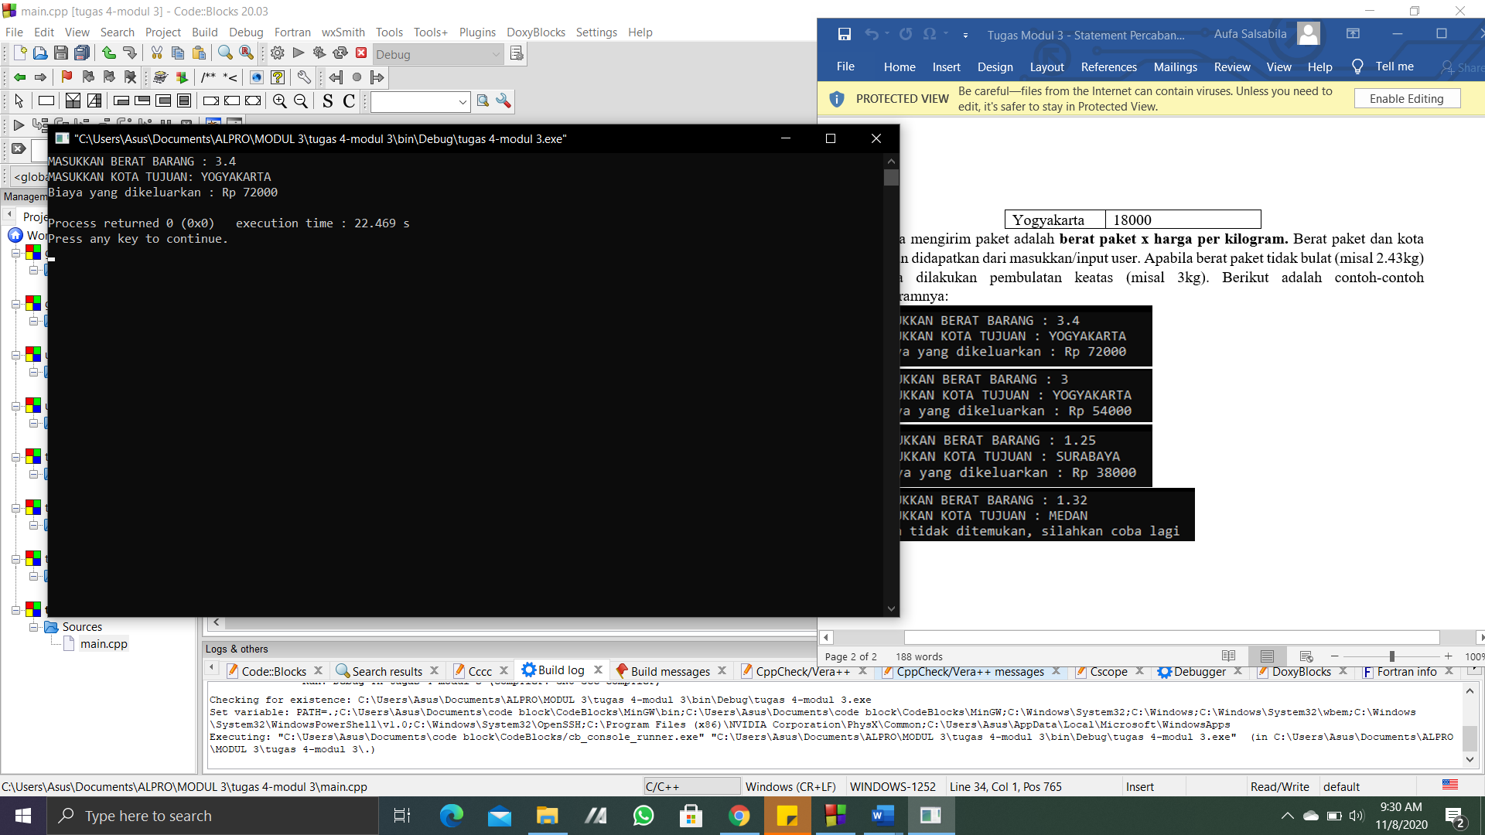

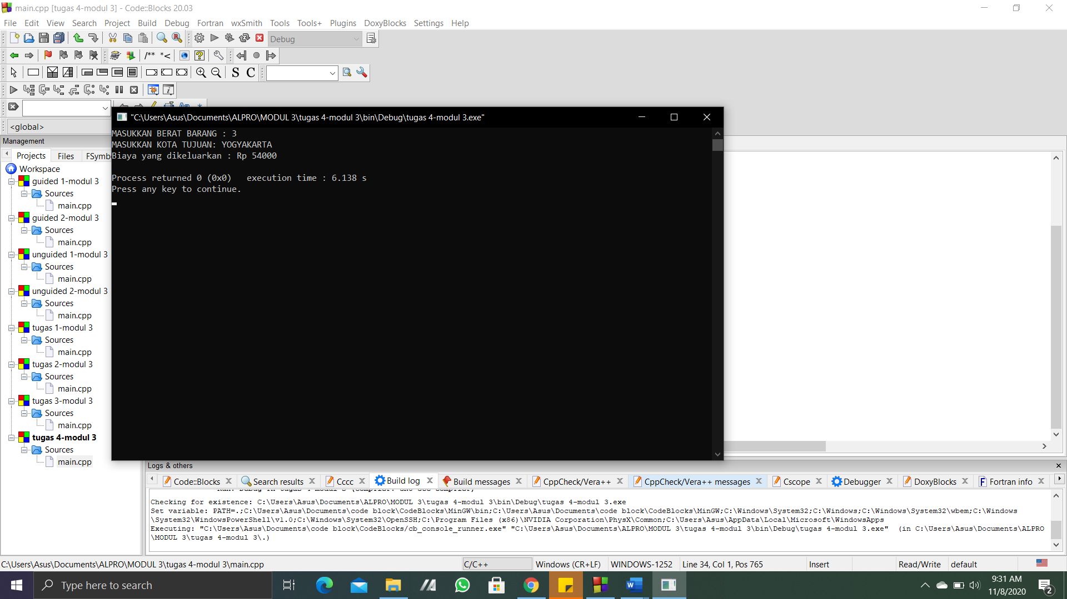

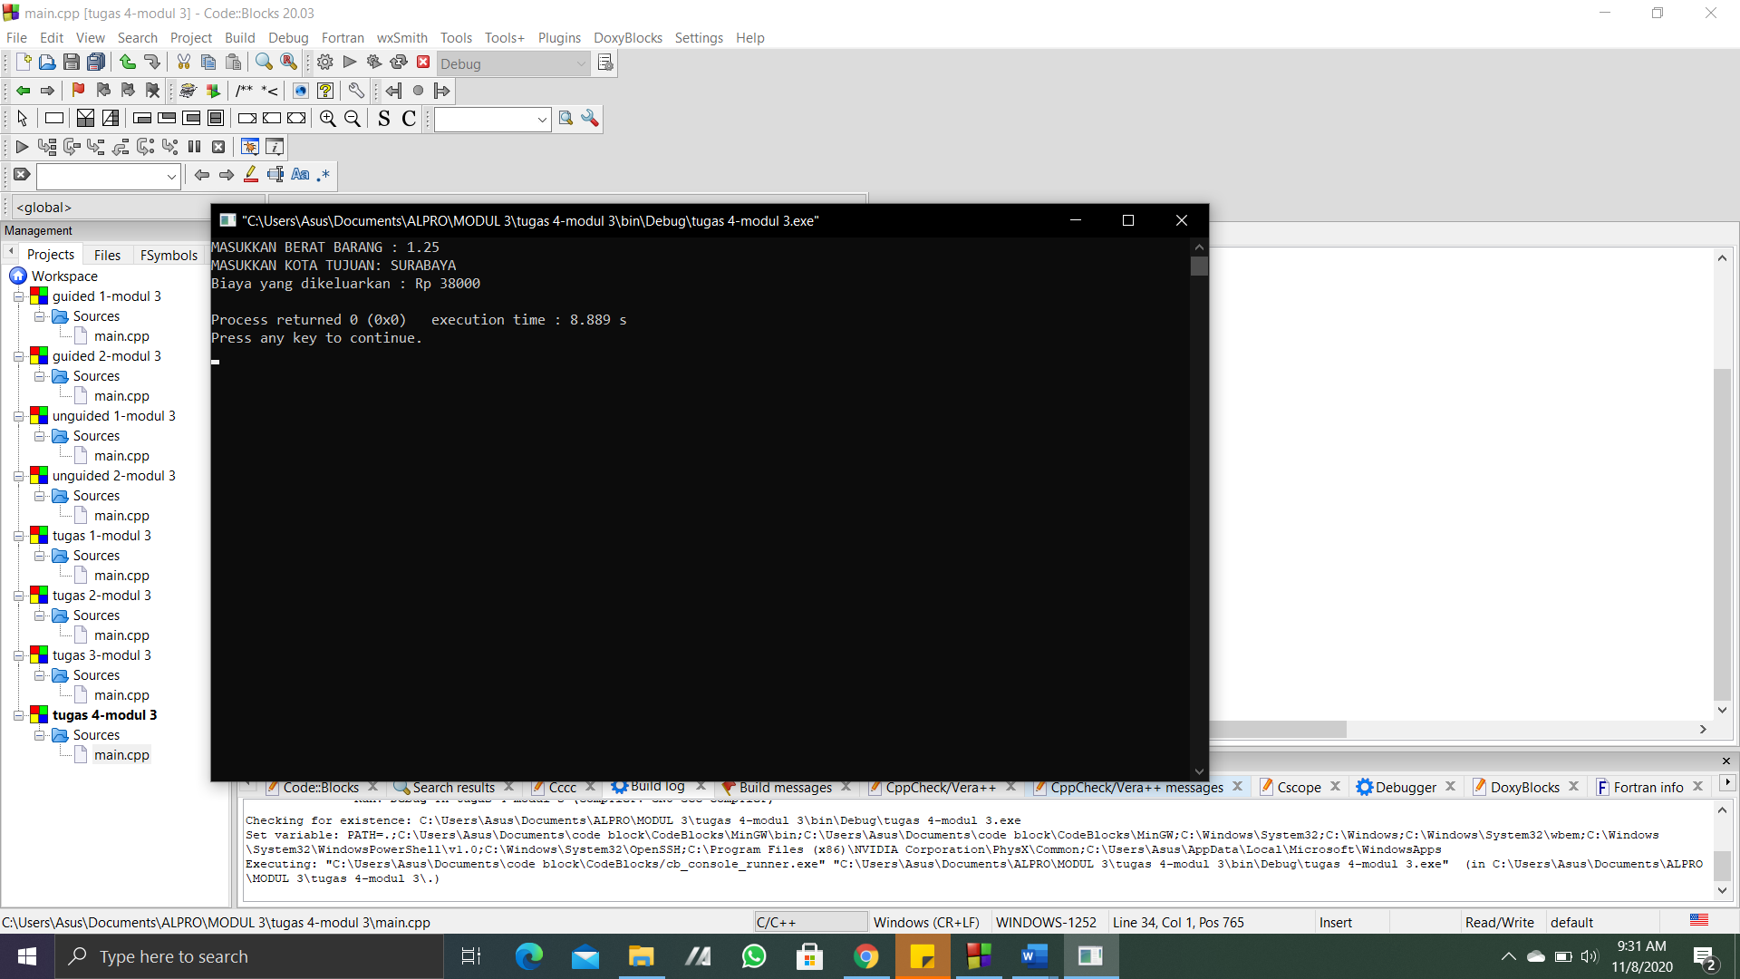

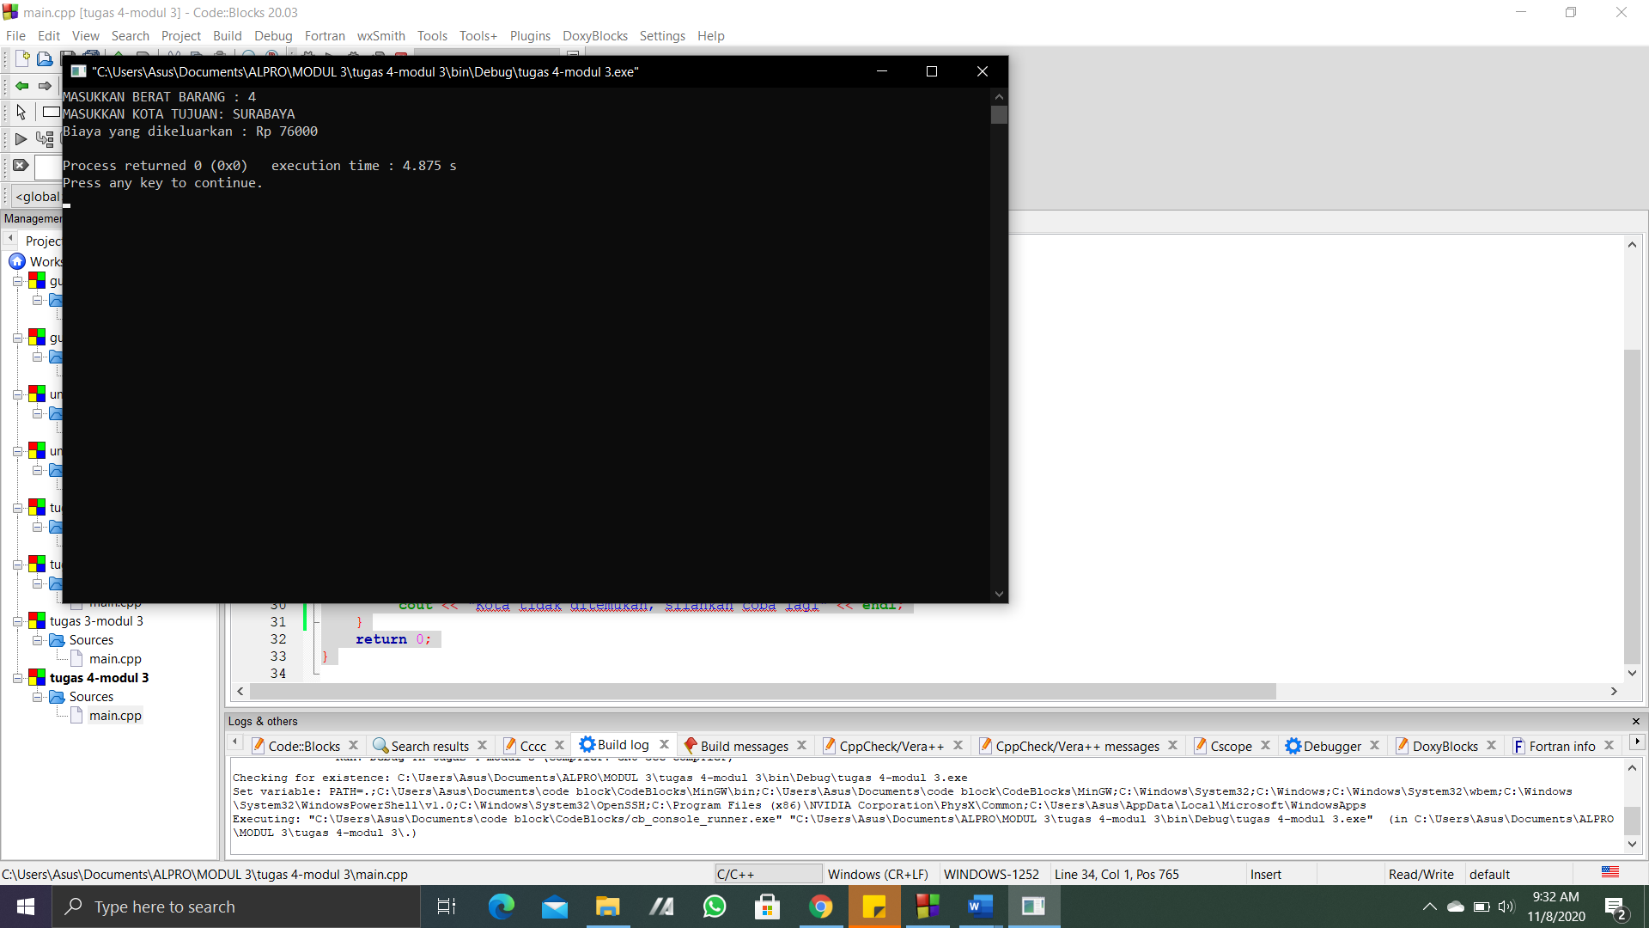

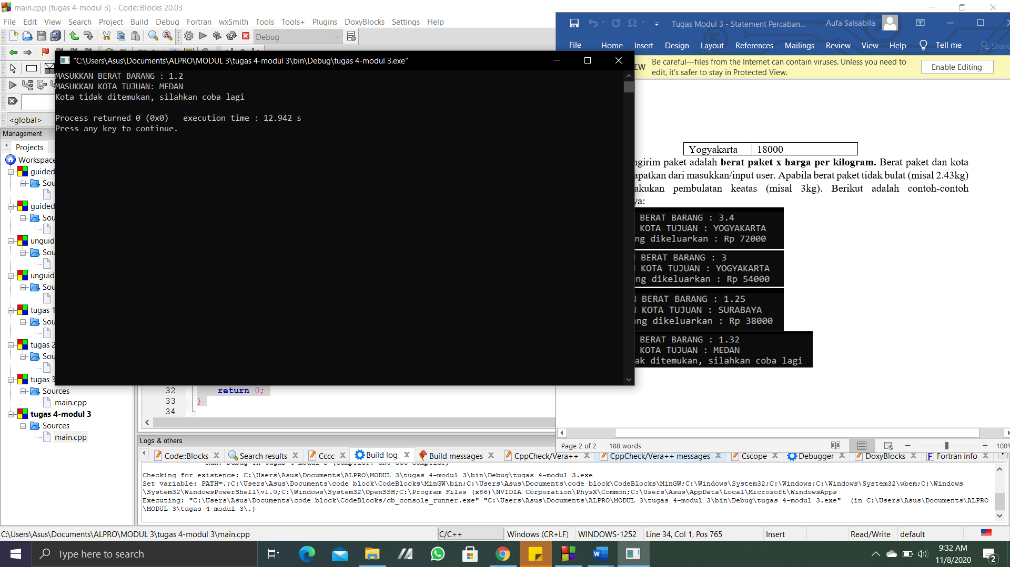

**Deskripsi Program**

Menghitung biaya pengiriman paket barang berdasarkan kota tujuan, berat paket, dan harga perkilogram paket tersebut. Dan juga dilakukan pembulatan pada berat paket.

#include <cmath> → Library ini untuk syarat pembulatan suatu bilangan.

berat = ceil (berat); → untuk proses pembulatan bilangan.

1. . Sumber: <https://www.techopedia.com/definition/26860/integrated-development-environment-ide>. Diakses pada tanggal 31 Agustus 2016.
2. . Sumber: <http://www.webopedia.com/TERM/I/integrated_development_environment.html>. Diakses pada tanggal 31 Agustus 2016
3. . Unduh dari: <https://sorceforge.net/projects/codebloks/files/latest/download/Binaries/20.03/Windows/codebloks-20.03-setup.exe>